1. 在64位操作系统运行PLC报以下错误VT-X extension not enabled。

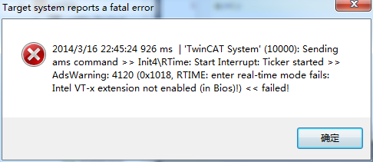

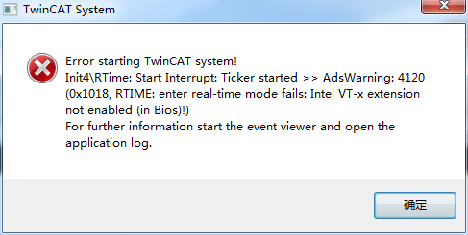

答：本质上必须在bios中把VT-X选项设置为enable，因为在TC3说明书上明确提到64位系统要运行TC3，VT-X是必须要支持的。

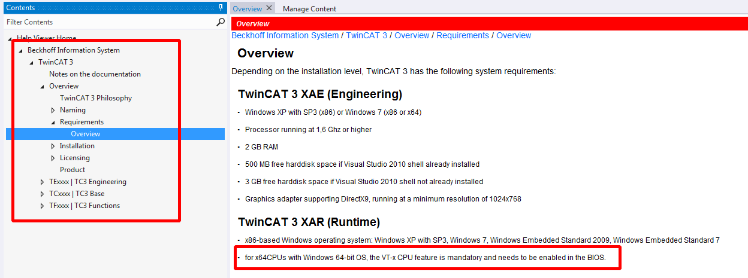

当然如果一些客户自己的电脑CPU不支持VT-X，那我们也提供也一个非官方的方式解决这个问题。（当然也要提醒客户如果非要选第三方的工控机安装64位操作系统运行TC3必须看清楚他的CPU是否支持VT-X。）

1. 首先在real-time中点击set on target

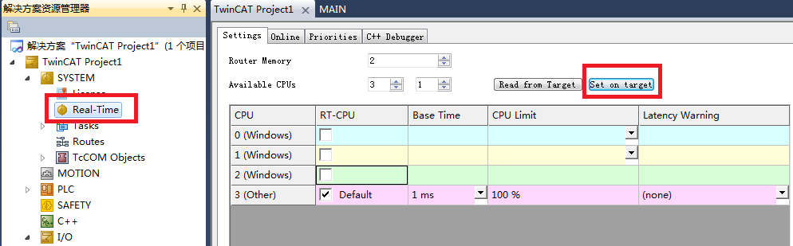

1. 之后弹出窗口，把您的windows/other（或者是shared/isolated）设置成N：1，点击set后电脑会重启

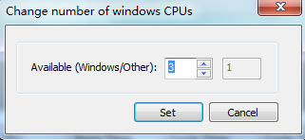

1. 随后再打开TwinCAT3，点击read from target，只选cpu limit为100%的打钩

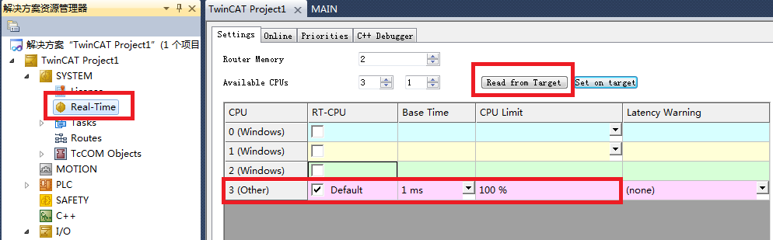

1. 最后把您所有的TASK都分配到这个内核中，再次激活就不会报错了

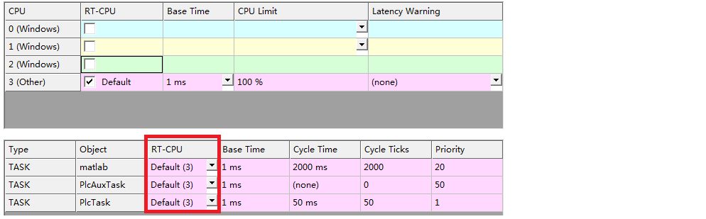或者如下图

